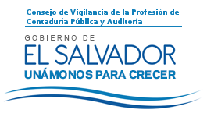


San Salvador, 12 de diciembre de 2017

Estimados usuarios del sitio Web del Consejo de Vigilancia de la Profesión de la Contaduría Pública y Auditoría (CVPCPA):

Que en el marco del cumplimiento de la Ley de Acceso a la Información Pública, que establece en su artículo 10 numeral 15: “El listado de obras en ejecución o ejecutadas total o parcialmente con fondos públicos, o con recursos provenientes de préstamos otorgados a cualquier de las entidades del Estado, indicando la ubicación, número de beneficios, empresa o entidad ejecutora y supervisora, en nombre del funcionario responsable de la obra y contenido del contrato correspondiente y sus modificaciones, formas de pago, desembolsos y garantías en los últimos tres años”. Se informa al público en general que actualmente no se poseen obras en ejecución o ejecutadas total o parcialmente con fondos públicos.

Sin otro particular.

Lic. Nelson Antonio Pleitéz Elsy Mabel Martínez de Marín
Gerente General Oficial de Información Ad honorem

